C结构体程序设计(10003809197j)
班级:信2007-2 学号:20203907 姓名:周朝勇
一 实验目的
- 使学生掌握结构体的定义和使用方法；
- 使学生掌握共用体的定义和使用方法；
- 使学生熟悉并掌握应用结构体解决实际应用问题；
- 使学生掌握指针的定义和使用方法；
- 使学生掌握指针和数组的关系；
- 使学生掌握指针和函数的关系；
- 使学生熟悉并掌握应用指针解决实际应用问题；
- 使学生掌握线性表在链式存储结构上的插入、删除元素运算的实现；
- 使学生熟练运用链表结构解决常见线性结构应用问题；
二 实验环境及实验准备
- 所需硬件环境为微机；
- 所需软件环境为Microsoft Visual C++ 或Code::Blocks ；
- 熟悉结构体和共用体的定义；
- 熟悉指针的定义；
- 熟悉链表的定义与实现；
三 实验内容
（一）、应用结构体解决学生成绩管理【C0386】
【题目描述】
有N个学生，每个学生的数据包括学号(不超过8个字符)，姓名(不超过20个字符)及3门课程的成绩，main(void)从键盘输入5个学生的数据，要求定义学生结构体类型，编写程序计算并输出各门课程的平均成绩以及个人总分最高的学生的数据。
【源代码程序】
<你的程序源代码，要求完整，要有必要的注释，不能是图片形式。>
#include <stdio.h>
#define N 5
struct Student
{
char num[8];
char name[20];
int score[3];
};

void couAver(struct Student stu[],int n)
{
int i,j;
double sum=0.0;
for(i=0;i<3;i++){ /*计算单科平均分*/
for(sum=0,j=0;j<n;j++){
sum+=stu[j].score[i];
}
printf("%5.1lf",sum/n);
}printf("\n");
}

void max(struct Student stu[],int n)
{
int i,max1,max2;
max1=stu[0].score[0]+stu[0].score[1]+stu[0].score[2];
for(i=1;i<n;i++){
max2=stu[i].score[0]+stu[i].score[1]+stu[i].score[2];
if(max1>=max2);
else max1=max2;
}
for(i=0;i<n;i++){
max2=stu[i].score[0]+stu[i].score[1]+stu[i].score[2];
if(max2==max1){
printf("%s,%s,%d,%d,%d,%d\n",stu[i].num,stu[i].name,stu[i].score[0],stu[i].score[1],stu[i].score[2],max1);
}
}
}

int main(){
struct Student stu[N];
int i,j;
char ch;
for(i=0; i<N; i++){
gets(stu[i].num);
gets(stu[i].name);
for(j=0; j<3; j++)
scanf("%d",&(stu[i].score[j]));
while((ch = getchar()) != '\n' && ch != EOF);//清空输入缓冲区
}
couAver(stu,N);//输出各科平均成绩
max(stu,N);//输出总分最高的学生的数据
return 0;
}
【运行测试】
<你的程序运行测试截图>
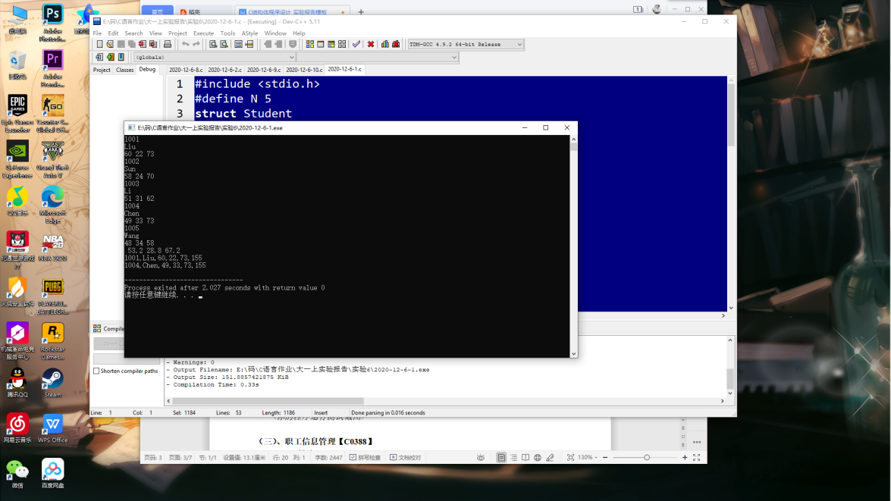
（二）、链表删除操作【C0387】
【题目描述】
有a，b两个链表，链表中每个结点的信息包括学号(不超过8个字符)，姓名(不超过20个字符)。要求定义结点结构体类型，编写程序实现从a链表中删去与b链表中学号相同的那些结点，main(void)中调用struct Student *create(void)构建a、b链表，并将操作后的a链表输出。
【源代码程序】
<你的程序源代码，要求完整，要有必要的注释，不能是图片形式。>
#include<stdio.h>
#include<stdlib.h>
//注释的语句为测试使用
struct Node{
char num[9];
char name[21];
struct Node *next;
};
struct Node * create(void){
struct Node *head,*p,*tail;
head=(struct Node *)malloc(sizeof(struct Node));
int i=1;
while(1){
//printf("%d\n",p);
p=(struct Node *)malloc(sizeof(struct Node));
if(i==1) head->next=tail=p;
//printf("%d,\n",p);
gets(p->num);
//printf("%s,\n",p->num);
//if(p->num[0]!='0'){
if(*(p->num)!='0'){
gets(p->name);
//printf("%s,\n",p->name);
p->next=NULL;
tail->next=p;
tail=p;
i--;
}
//printf("%d,\n",p);
//if(p->next==NULL) printf("oVo\n");
if(*(p->num)=='0'){
p=NULL;
//printf("%d,\n",p);
return head;
}
}
}
void delNode(struct Node *a,struct Node *b){
struct Node *A,*B,*h;
int i;
h=a,B=b,A=h->next;
/*printf("%d,\n",h);
printf("%d,\n",a);
printf("%d,\n",A);
printf("%d,\n",b);
printf("%d,\n",B);*/
while(B->next!=NULL){
h=a;
A=h->next;
while(A!=NULL){
/*printf("%s,\n",A->num);
printf("%s,\n",B->num);*/
i=strcmp(A->num,B->num);
/*if(a->num==B->num){
h=a=a->next;
A=h->next;
}*/
if(i==0){
h->next=A->next;
A=h->next;
}
else{
h=A;
A=h->next;
}
/*printf("%d,\n",h);
printf("%d,\n",A);*/
}
B=B->next;
}
}
void print(struct Node *head){
struct Node *p=head->next;
while(p) {
printf("%s-%s\n",p->num,p->name);
p=p->next;
}
}
int main(void){
struct Node *a,*b;
a=create();
b=create();
delNode(a,b);
print(a);
return 0;
}
【运行测试】
<你的程序运行测试截图>
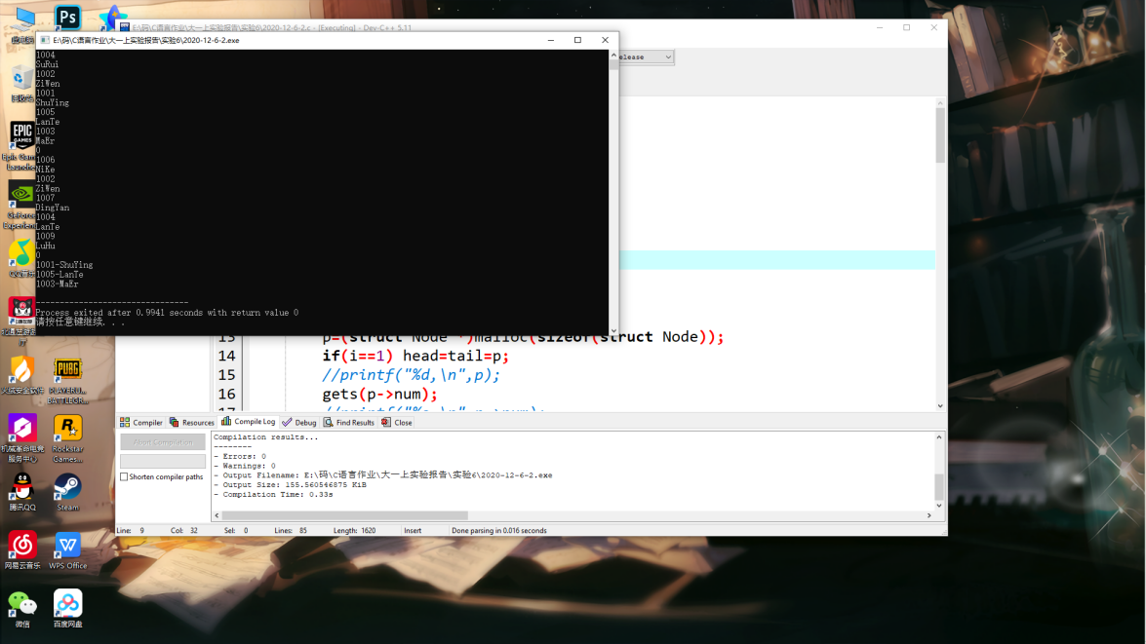
（三）、职工信息管理【C0388】
【题目描述】
采用结构体数组编程实现某单位职工（不超过30人）的信息管理。

【源代码程序】
<你的程序源代码，要求完整，要有必要的注释，不能是图片形式。>
#include <stdio.h>
#include <string.h>
#define N 30

struct Worker{
char id[8];
char name[20];
char sex;
int workAge;
double wage;
};

void input(struct Worker a[],int n){ /*输入n名职工的数据并存储在a数组中*/
int i;
for(i=0;i<n;i++){
getchar();
gets(a[i].id);
gets(a[i].name);
scanf("%1c",&a[i].sex);
scanf("%d",&a[i].workAge);
scanf("%lf",&a[i].wage);
}
}

void output(struct Worker a[],int n){ /*输出a数组中存储的n名职工的数据*/
int i;
for(i=0;i<n;i++){
printf("ID=%s,Name=%s,Sex=%c,WorkAge=%d,wage=%.2f\n",a[i].id,a[i].name,a[i].sex,a[i].workAge,a[i].wage);
}
}

double wageSummary(struct Worker a[],int n){ /*是汇总输出a数组中存储的n名职工的总薪金*/
int i;
double sum=0.0;
for(i=0;i<n;i++){
sum+=a[i].wage;
}
return sum;
}

double averWorkAge(struct Worker a[],int n){ /*计算a数组中存储的n名职工的平均工龄*/
int i;
double aveAge=0.0;
for(i=0;i<n;i++){
aveAge+=a[i].workAge;
}
aveAge=aveAge/n;
return aveAge;
}

double averWage(struct Worker a[],int n){ /*计算a数组中存储的n名职工的平均薪金*/
int i;
double aveWage=0.0;
for(i=0;i<n;i++){
aveWage+=a[i].wage;
}
aveWage=aveWage/n;
return aveWage;
}

int maleCount(struct Worker a[],int n){ /*是统计a数组存储的n名职工中男性职工的数量*/
int i,count;
for(i=0,count=0;i<n;i++){
if((a[i].sex)=='M'||(a[i].sex)=='m')
count++;
}
return count;
}

int femaleCount(struct Worker a[],int n){ /*统计a数组存储的n名职工中女性职工的数量*/
int amount;
amount=maleCount(a,n);
amount=n-amount;
return amount;
}

int searchID(struct Worker a[],char id[],int n){ /*在a数组中查找工号等于id的职工的下标，若找不到则返回-1*/
int i,j;
int c=-1;
for(i=0;i<n;i++){
for(j=0;j<8&&id[j]!='\0'&&a[i].id[j]!='\0';j++){
if(a[i].id[j]==id[j]) c=1;
else c=-1;
}
if((id[j]=='\0')&&(a[i].id[j]=='\0')&&c==1) return c;
else c=-1;
}
return c;
}

int searchName(struct Worker a[],char name[],int n){ /*在a数组中查找姓名等于name的职工的下标，若找不到则返回-1*/
int i,j;
int c=-1;
for(i=0;i<n;i++){
for(j=0;j<20&&name[j]!='\0'&&a[i].name[j]!='\0';j++){
if(a[i].name[j]==name[j]) c=1;
else c=-1;
}
if((name[j]=='\0')&&(a[i].name[j]=='\0')&&c==1) return c;
else c=-1;
}
return c;
}

void sortWorkAge(struct Worker a[],int n){ /*将a数组存储的n名职工按照工龄从小到大的顺序重新存储*/
int i,j;
struct Worker b;
for(i=0;i<n;i++){
for(j=i+1;j<n;j++){
if(a[i].workAge>a[j].workAge){
b=a[i];
a[i]=a[j];
a[j]=b;
}
}
}
}

int main(void){
struct Worker work[N];
int n,t;
char ch,id[10],name[20];
scanf("%d",&n);
input(work,n);
printf("WageSummary=%.2lf,averWage=%.2lf\n",wageSummary(work,n),averWage(work,n));
printf("averWorkAge=%.1lf\n",averWorkAge(work,n));
printf("maleCount=%d,femaleCount=%d\n",maleCount(work,n),femaleCount(work,n));
while((ch = getchar()) != '\n' && ch != EOF);
gets(id);
if((t=searchID(work,id,n))>=0)
printf("ID=%s,Name=%s,Sex=%c,WorkAge=%d,wage=%.2f\n",work[t].id,work[t].name,work[t].sex,work[t].workAge,work[t].wage);
else printf("ID=%s not found\n",id);
gets(name);
if((t=searchName(work,name,n))>=0)
printf("ID=%s,Name=%s,Sex=%c,WorkAge=%d,wage=%.2f\n",work[t].id,work[t].name,work[t].sex,work[t].workAge,work[t].wage);
else printf("Name=%s not found\n",name);
sortWorkAge(work,n);
output(work,n);
return 0;
}
【运行测试】
<你的程序运行测试截图>
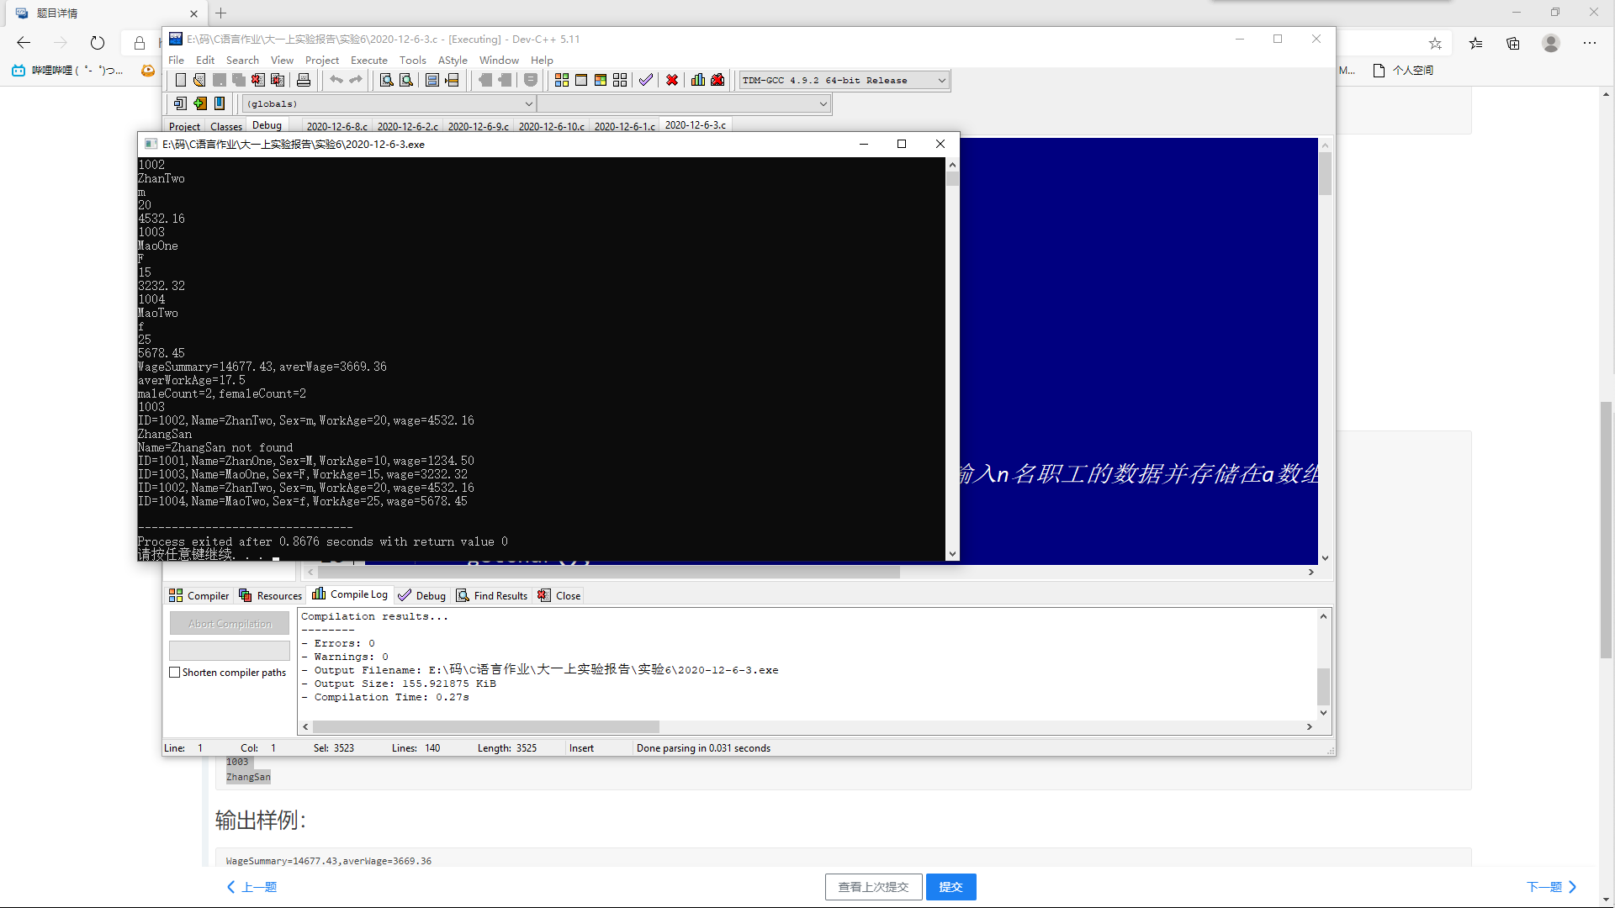
（四）、应用数组和指针解决约瑟夫环问题【C0393】
【题目描述】
n个人围成一圈， 从1到n顺序排号。从第k个人开始报数（从1到m报数），凡报到m的人退出圈子，问最后留下的是原来第几号。main(void)输入n、k、m的值
设计实现函数int f(int *p,int n,int k,int m)，其中数组p存储约瑟夫环，对于n个人组成的约瑟夫环，当从第k个人开始报数（从1到m报数），凡报到m的人退出约瑟夫环，函数f的功能为返回最后留下的人的序号。
【源代码程序】
<你的程序源代码，要求完整，要有必要的注释，不能是图片形式。>
#include <stdio.h>
#define N 20

int f(int *p,int n,int k,int m){
int i,j,count=n,b[N],amount=0;
for(i=0;i<n;i++)b[i]=1;
i=k-1;
while(count>1){
for(;i<n;i++)
if(b[i]){
amount++;
if(amount==m){ //挑出报到数的人
b[i]=0;
amount=0;
count--;
}
}
if(i==n){ //做循环
if(b[i]!=0) amount++;
i=0;
}
}
for(i=0;i<n;i++)
if(b[i]) return i+1;
}

int main(){
int i,n,m,k,a[N];
scanf("%d%d%d",&n,&k,&m);
for(i=0;i<n;i++)
a[i]=1;
printf("%d",f(a,n,k,m));
return 0;
}
【运行测试】
<你的程序运行测试截图>
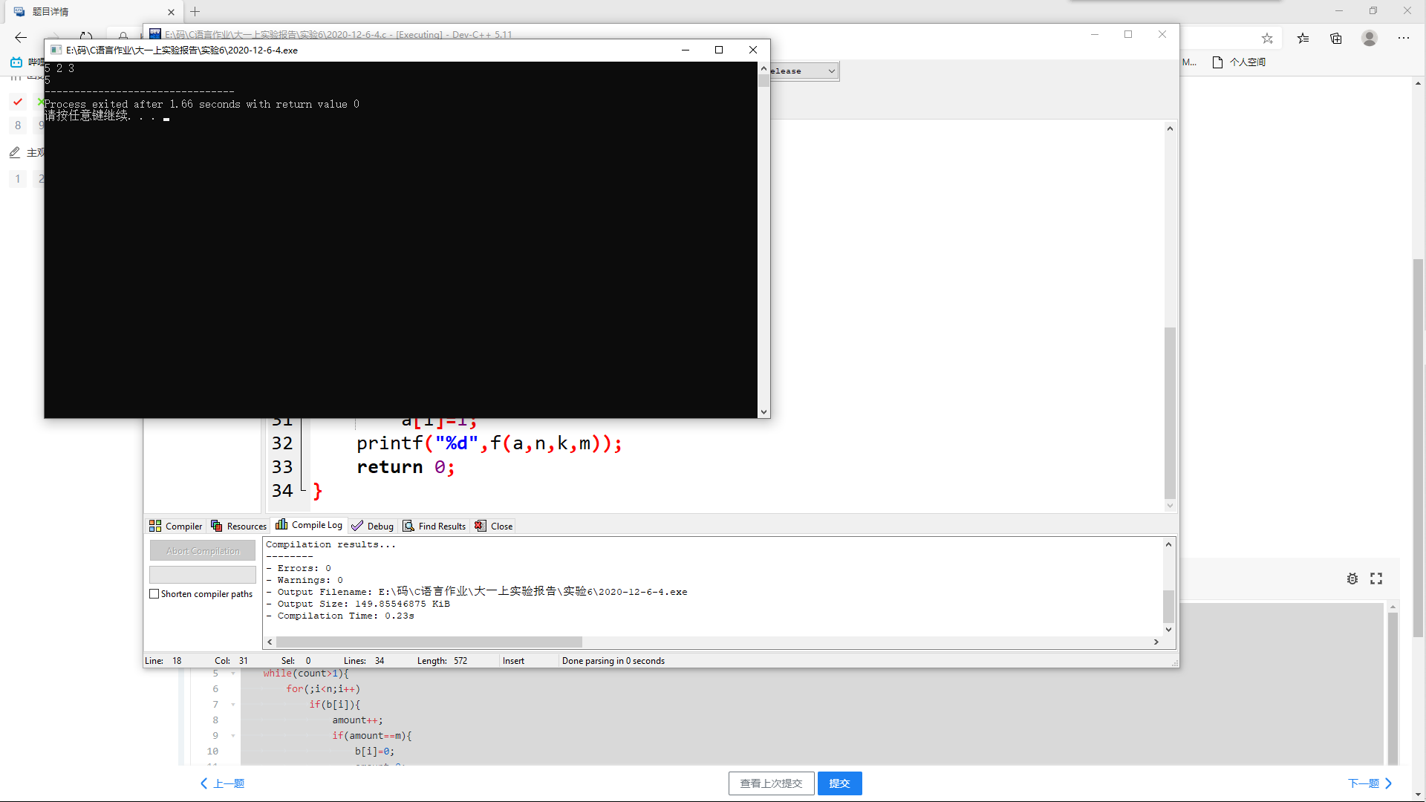
（五）、应用指针和字符数组实现字符替换功能【C0394】
【题目描述】
程序输入一个字符串c和某个特定字符a，然后将字符串c中的数字字符替换为字符a，输出替换后的字符串c。
设计实现函数void f(int *c,char d)，函数的功能为将字符串c中的数字字符替换为字符d。（要求不能使用字符串处理库函数直接替换）
【源代码程序】
<你的程序源代码，要求完整，要有必要的注释，不能是图片形式。>
#include <stdio.h>
#define N 80

void f(char *c,char d){
int i,j;
for(j=0;j<N&&c[j]!='\0';j++);
for(i=0;i<j;i++){
if(c[i]>='0'&&c[i]<='9') c[i]=d;
}
}

int main(void){
char c[N],a;
gets(c);
scanf("%c",&a);
int i;
f(c,a);
printf("%s",c);
return 0;
}
【运行测试】
<你的程序运行测试截图>
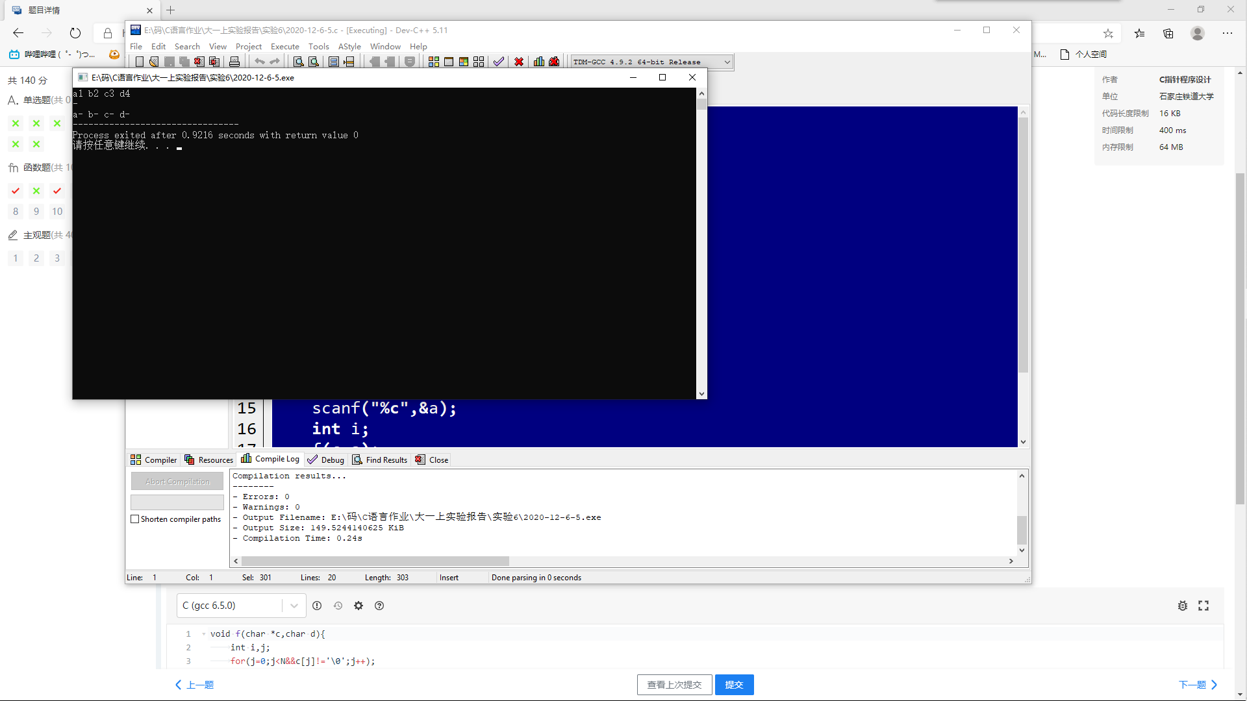
（六）、应用字符串指针实现字符串排序功能【C0395】
【题目描述】
程序输入5个字符串（字符数小于N=20），实现从大到小排序后输出排序后的各字符串。
设计实现函数void f(char (*c)[N],int n)，函数的功能为将字符串数组c从大到小排序。
【源代码程序】
<你的程序源代码，要求完整，要有必要的注释，不能是图片形式。>
#include <stdio.h>
#include <string.h>
#define N 20
void f(char (*c)[N],int n){
int i,j,k,l;
char a[N];
for(i=0;i<n;i++){
for(j=i+1;j<n;j++){
if(strcmp(c[i],c[j])>=0); //比较长度
if((strcmp(c[i],c[j]))<0){ //复制数据
strcpy(a,c[i]);
strcpy(c[i],c[j]);
strcpy(c[j],a);
}
}
}
}
int main(void){
int i;
char c[5][N];
for(i=0;i<5;i++)
gets(c[i]);
f(c,5);
for(i=0;i<5;i++)
puts(c[i]);
return 0;
}
【运行测试】
<你的程序运行测试截图>
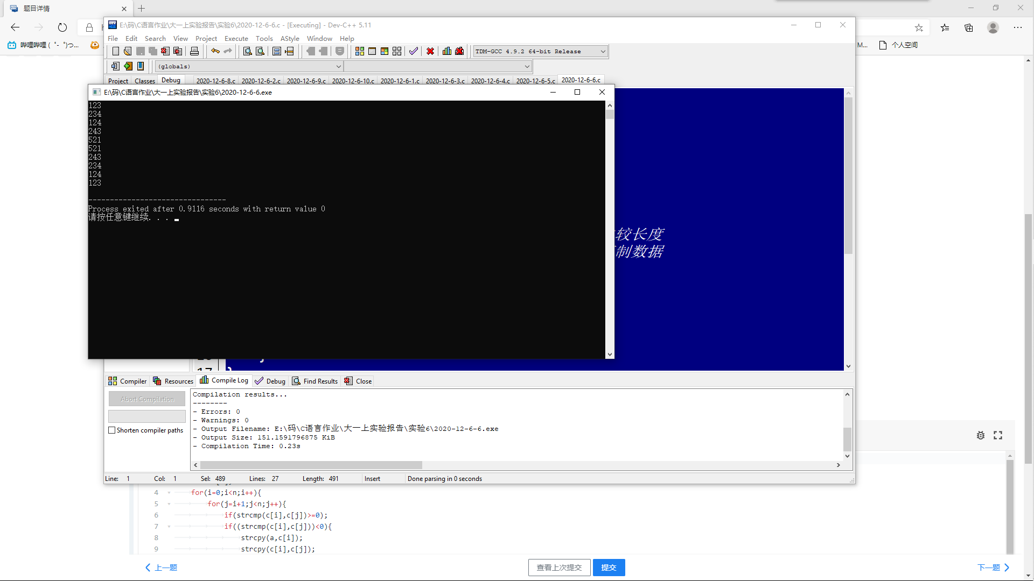
（七）、应用指针实现顺序后移【C0396】
【题目描述】
（谭浩强，《C程序设计（第四版）》，清华大学出版社：第八章，P291，第4题）
有n个整数，使前面各数顺序向后移m个位置，最后m个数变成最前面m个数，写一个函数实现以上功能，在主函数中输入n个整数和输出调整后的n个整数。
设计实现函数void f(int *a,int n,int m)，函数的功能为将整型数组a存储的n个数依次后移m个位置，最后m个数变成最前面m个数。
【源代码程序】
<你的程序源代码，要求完整，要有必要的注释，不能是图片形式。>
#include <stdio.h>
#include <string.h>
#define N 20
void f(int *a,int n,int m){
int i,j,k,count=0;
int b[N];
for(j=0,i=n-m;i<n;j++,i++)
b[j]=a[i]; /*复制数据*/
k=n-j;
for(i=n-m-1,j=n-1;count<k;i--,j--,count++)
a[j]=a[i];
for(i=0;i<m;i++){
a[i]=b[i];
}
}
int main(void){
int i,n,m;
int a[N];
scanf("%d",&n);
for(i=0;i<n;i++)
scanf("%d",&a[i]);
scanf("%d",&m);
f(a,n,m);
for(i=0;i<n;i++)
printf("%5d",a[i]);
return 0;
}
【运行测试】
<你的程序运行测试截图>
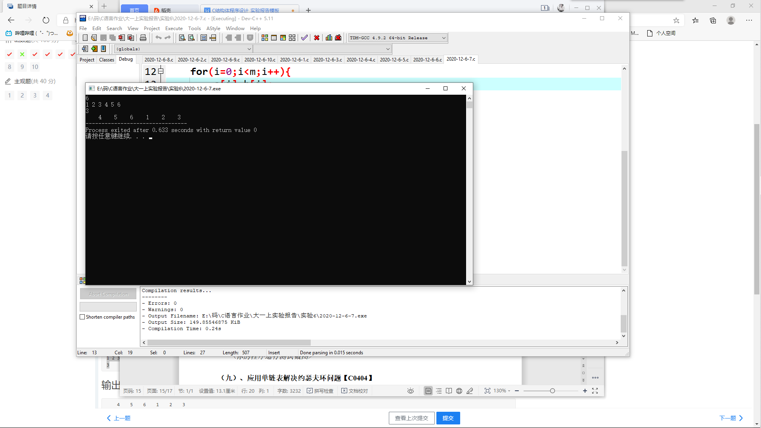
（八）、链表原地逆序【C0403】
【题目描述】
在不申请新结点的情况下，利用原有的结点空间将给定的单链表逆序重新排列。
【源代码程序】
<你的程序源代码，要求完整，要有必要的注释，不能是图片形式。>
#include<stdio.h>
#include<stdlib.h>
struct node{//链表结点结构
int data;
struct node * next;
};
struct node * create(int n){//构建有n个元素的链表
struct node *head=NULL,*p=NULL,*q=NULL;
int i;
head=(struct node *)malloc(sizeof(struct node));
head->next=NULL;
p=head;
for(i=0;i<n;i++){
q=(struct node *)malloc(sizeof(struct node));
q->next=NULL;
scanf("%d",&(q->data));
p->next=q;
p=q;
}
return head;
}

void rev(struct node *head){
struct node *p0,*p1,*p2,*p3;
p0=head; /*记录链表的原起始*/
p1=head->next;
p0->next=NULL;
p2=p3=NULL;
while(p1){ /*空则结束*/
p2=p1->next;
p1->next=p3;
p3=p1;
p1=p2;
}
p0->next=p3;
}

void print(struct node *head){//链表输出
while(head->next){
head=head->next;
printf("%5d",head->data);
}
printf("\n");
}
int main(){
struct node *head=NULL;
int n;
scanf("%d",&n);
head=create(n);
print(head);
rev(head);
print(head);
return 0;
}
【运行测试】
<你的程序运行测试截图>
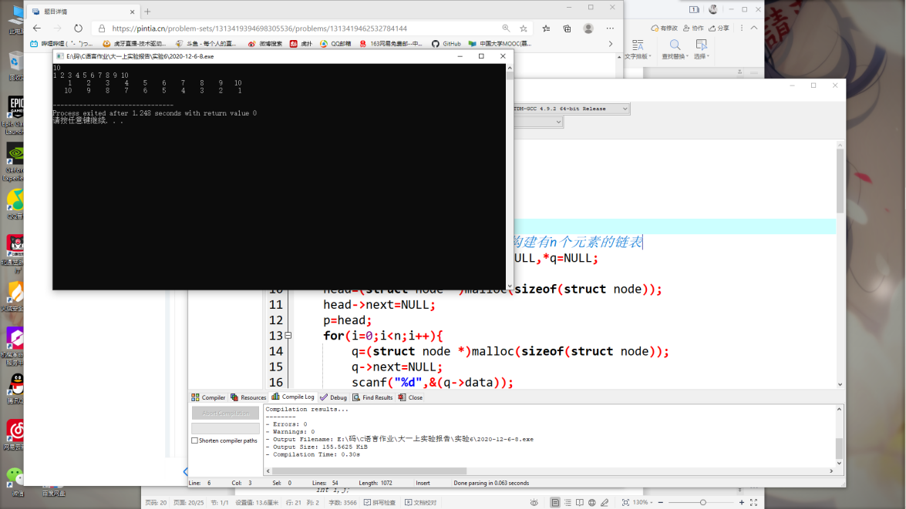
（九）、应用单链表解决约瑟夫环问题【C0404】
【题目描述】
（谭浩强，《C程序设计（第四版）》，第九章，P330，第6题）
n个人围成一圈， 从1到n顺序排号。从第k个人开始报数（从1到m报数），凡报到m的人退出圈子，问最后留下的是原来第几号。main(void)输入n、k、m的值
【源代码程序】
<你的程序源代码，要求完整，要有必要的注释，不能是图片形式。>
#include<stdio.h>
#include<stdlib.h>
//注释的语句为测试使用
struct node{//链表结点结构;
int data;
struct node *next;
};
struct node *joseph(int n,int k,int m){
int i,j=0,l,count,amount=0;
struct node *p,*h,*head,*q;
head=(struct node *)malloc(sizeof(struct node));
q=p=head;
for(i=0;i<n;i++){
if(i<n-1)
h=(struct node *)malloc(sizeof(struct node));
p->data=i+1;
/*printf(",%d,",p->data);
printf(";%d;\n",i);*/
p->next=h;
p=p->next;
p->next=NULL;
}
p->next=head;
p=head;
/*for(i=0;i<10;i++){
printf("%d;",p->data);
p=p->next;
}*/
count=n;
for(i=0;i<k-2;i++){
q=p;
p=p->next;
} //找到合适的起始位置
//printf(";%d;\n",p->data);
for(;count>1;){
q=p;
p=p->next;
amount++;
if(amount==m){ //报到数的结点删去
//printf(";%d;\n",p->data);
q->next=p->next;
p=q->next;
amount=1;
count--;
}
}
return q;
}
int main(void){
int n,m,k;
struct node *head;
scanf("%d%d%d",&n,&k,&m);
head=joseph(n,k,m);
printf("%d",head->data);
free(head);
return 0;
}
【运行测试】
<你的程序运行测试截图>
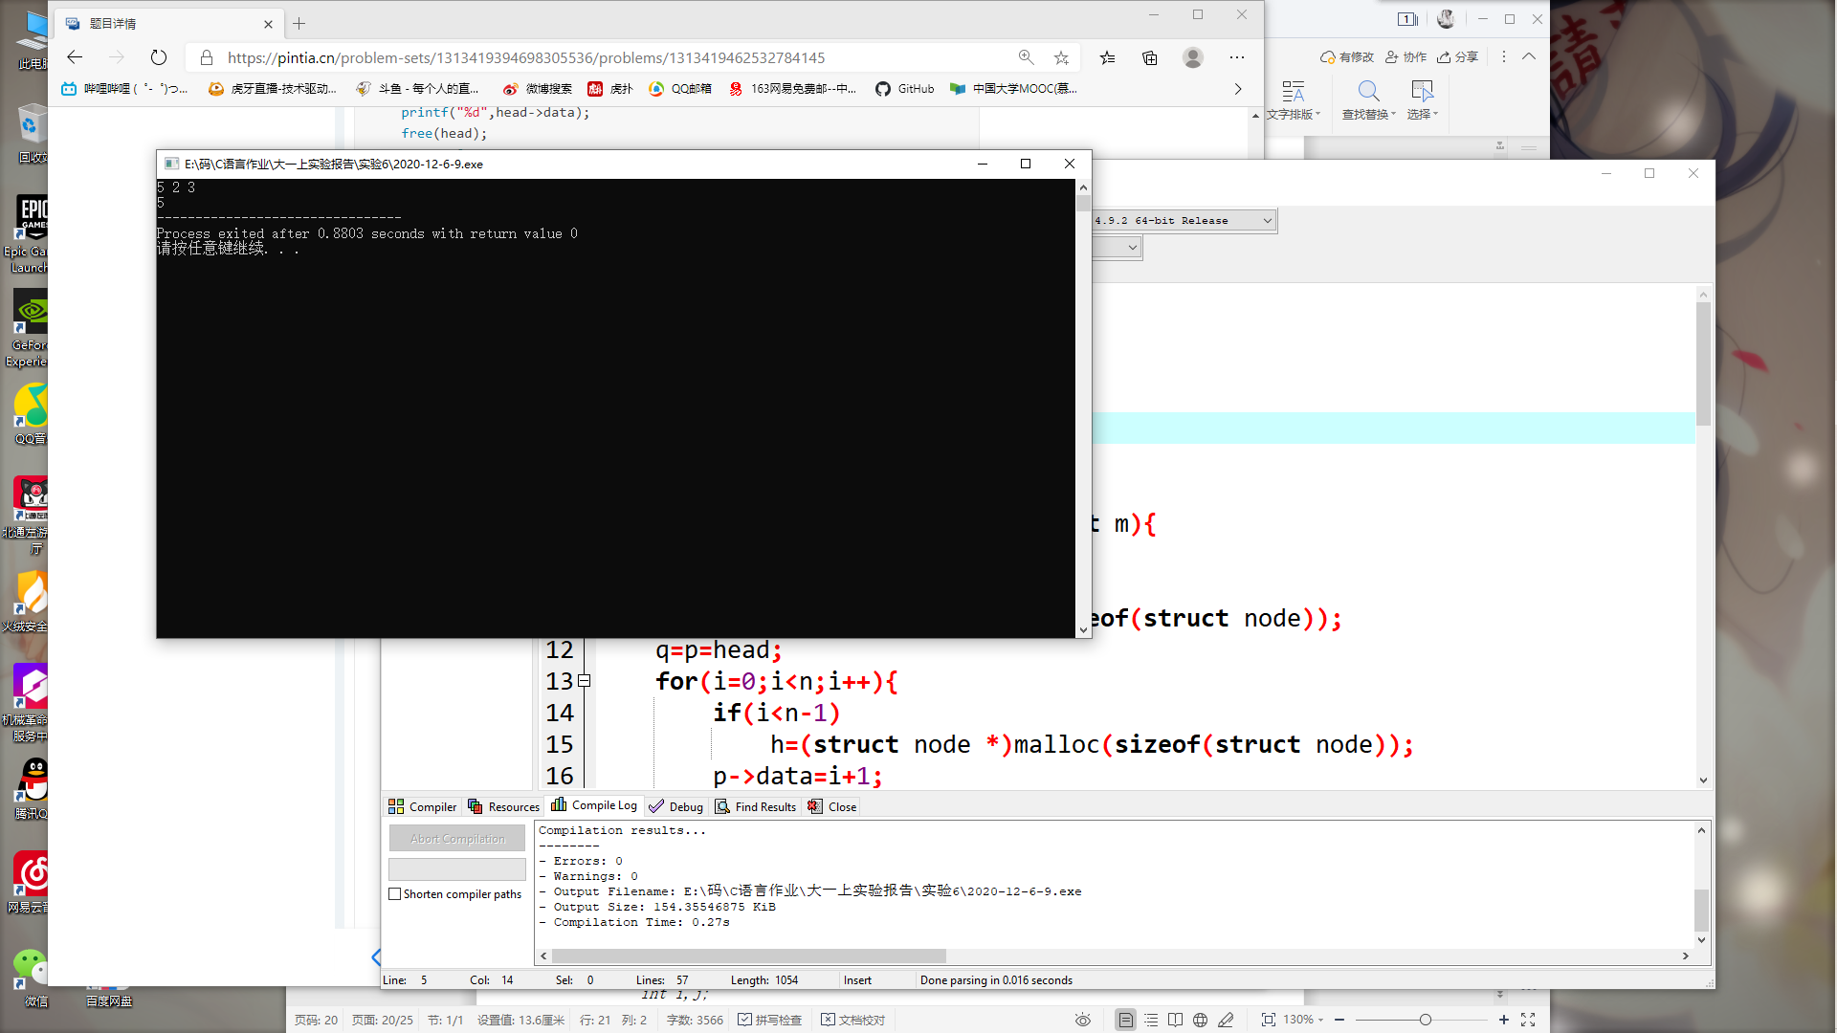
（十）、有序链表合并【C0405】
【题目描述】
（谭浩强，《C程序设计（第四版）》，清华大学出版社：第九章，P330，第10题）
已有两个按照成绩从小到大排序的单链表，每个链表中的结点包括学号、成绩。要求把两个链表合并成一个按照成绩从小到大排序的单链表。
【源代码程序】
<你的程序源代码，要求完整，要有必要的注释，不能是图片形式。>
#include<stdio.h>
#include<string.h>
#include<stdlib.h>
//注释的语句为测试使用
struct node{//链表结点结构
char sno[5];//学号
int result;//成绩
struct node * next;
};
struct node *create(int n){//构建有n个元素的有序链表（从小到大）
struct node *head,*p,*q;
int i,j;
char ch;
head=(struct node *)malloc(sizeof(struct node));
head->next=NULL;
p=head;
for(i=0;i<n;i++){
q=(struct node *)malloc(sizeof(struct node));
for(j=0;((q->sno)[j]=getchar())!='\n';j++);
(q->sno)[j]='\0';
scanf("%d",&j);
q->result=j;
while((ch = getchar()) != '\n' && ch != EOF);//清空输入缓冲区
p=head;
while(p->next!=NULL&&p->next->result<=q->result) p=p->next;
q->next=p->next;
p->next=q;
}
return head;
}
struct node *merge(struct node *head1,struct node *head2){ //题目函数名字有错
struct node *p,*hP;
int i,score;
char s[5];
p=hP=head1->next;
for(;p->next!=NULL;) p=p->next;
p->next=head2->next;
p=hP;
/*for(;p!=NULL;p=p->next) printf(";%d;\n",p->result);
p=hP;*/
struct node *p1;
for(;p!=NULL;p=p->next){
for(p1=p->next;p1!=NULL;p1=p1->next){
if(p->result>p1->result)
for(i=0;i<5&&p->sno[i]!='\0';i++){ //copy data
s[i]=p->sno[i];
score=p->result;
p->result=p1->result;
p->sno[i]=p1->sno[i];
p1->sno[i]=s[i];
p1->result=score;
/*printf(";%d;%d;\n",p->result,p1->result);
printf(";%s;%s;\n",p->sno,p1->sno);*/
}
}
}
p=(struct node *)malloc(sizeof(struct node)); //print函数输出需要一个空的头指针
p->next=hP;
return p;
}
void print(struct node *head){//链表输出
while(head->next){
head=head->next;
printf("%5s:%d",head->sno,head->result);
}
printf("\n");
}
int main(){
struct node *head1=NULL,*head2=NULL;
head1=create(3);
print(head1);
head2=create(3);
print(head2);
head1=merge(head1,head2);
print(head1);
return 0;
}
【运行测试】
<你的程序运行测试截图>
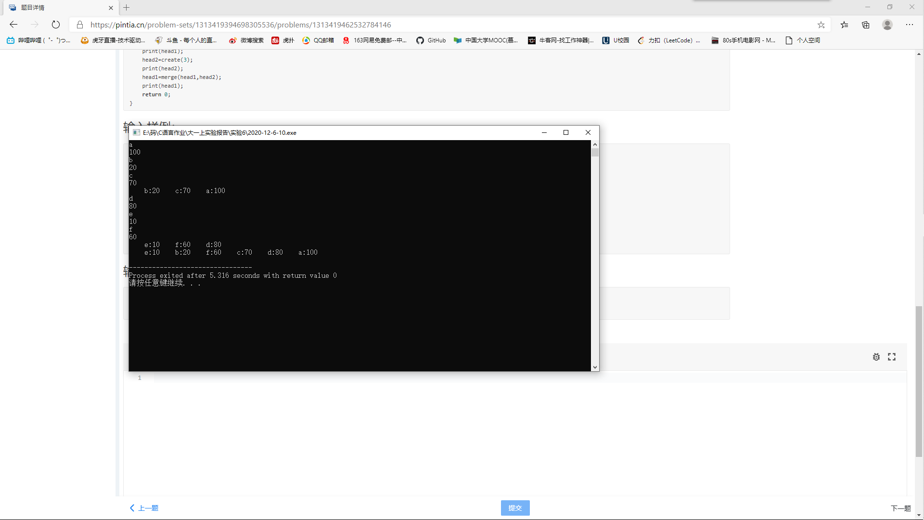

四 实验分析及问题思考
1、综述说明结构体与共用体的区别；【C0389】
【答案】<你的答案，要求要有代码示例>
结构体分配的空间是所含成员所需内存的总和；而共用体成员共用一块内存，内存的大小由占内存最大的成员决定，且共用体变量中起作用的是最后一次存放的成员
代码示例：
#include<stdio.h>
union data{
int x;
char z;
};
int main(){
union data d1;
d1.x=8;
d1.z='a';
printf("d1.x=%d\n",d1.x);
printf("d1.z=%c\n",d1.z);
return 0;
}最后输出的结果为“d1.x=91
d1.z=a”
#include<stdio.h>
struct data{
int x;
char z;
};
int main(){
struct data d1;
d1.x=8;
d1.z='a';
printf("d1.x=%d\n",d1.x);
printf("d1.z=%c\n",d1.z);
return 0;
}最后输出的结果为“d1.x=8
d1.z=a”
2、举例分析说明指针的用处；【C0397】
【答案】<你的答案，要求要有代码示例>
指针是c语言最重要的部分。可以解决函数的返回值问题，通过函数，只能返回一个值，如果遇到需要同时返回两个值的问题，就很难解决，但是通过指针，能够直接取出相应地址里的值进行修改，解决了返回值的问题；指针数组相较于数组能动态申请内存，有效解决未知数组大小的问题；指针能作为地址传入函数当中，比把一个结构传入函数当中更为方便和节省内存。
代码示例：
struct Node{
char num[9];
char name[21];
struct Node *next;
};
通过结构指针，能实现链表的指向功能
3、综述说明一维数组与单链表的区别；【C0406】
【答案】<你的答案，要求要有代码示例>
一维数组内存大小已知，一旦申请来就是固定大小，并且内存是连续的，地址也是明确的，可以通过下标访问；单链表内存可以变动，随使用的需要动态申请，内存不一定连续，所以当内存大小足够但是被分割成小块时，可能无法给数组申请空间，但是可以给链表申请空间，链表的内存是未知的，只能通过指向这块地址的指针来访问。
代码示例：
struct Node *A,*B,*h;
h=a,B=b,A=h->next;可以实现指针的指向功能。

C结构体程序设计(10003809197j)
班级:信2007-2 学号:20203907 姓名:周朝勇
实验自评
实验内容 | 自评结果（在对应格内打✓）
实验内容 | 不熟练 | 一般 | 比较熟练 | 熟练
结构体的定义与读写操作【C0390】 |  |  | ✓
链表操作【C0391】 |  |  | ✓
应用结构体解决应用问题【C0392】 |  |  |  | ✓
指针变量定义【C0398】 |  |  |  | ✓
数组指针的应用【C0399】 |  |  | ✓
指针参数的定义与应用【C0400】 |  |  |  | ✓
结构体指针应用【C0401】 |  |  |  | ✓
链表操作【C0407】 |  |  | ✓
应用链表解决应用问题【C0408】 |  |  | ✓

实验体会
此部分要求据实填写
学会链表、指针与结构体的组合使用，通过给链表动态申请内存达到了实际输入当中所要输入的数据数量的大小，通过指针的使用，能丰富函数的功能，void类型的函数不再只能做输出，int等类型的函数除了返回值还有多种途径来修改值

